PlaneWave_color.m 使用说明
- 脚本功能介绍
PlaneWave_color.m是用于平面波线阵color实时成像的脚本。

- 功能控制参数
参数 | 说明
lasting_time | 扫查时长（秒），更多见注①
imgshowflag | 实时成像，1=开启，0=关闭，更多见注②
savedataflag | 保存数据，1=开启，0=关闭，更多见注③

注：
- ①lasting_time控制实时成像和数据保存，若开启实时成像，则实时成像时间为lasting_time，若开启数据保存，则保存的数据时长为lasting_time。
- ②若imgshowflag = 1，MATLAB的命令行窗口打印“扫查中......”时，程序会显示实时成像窗口；若imgshowflag = 0，则不会出现实时成像窗口。
- ③若savedataflag = 1，MATLAB会弹出文件夹选择窗口，选择好并确定后，程序会自动获取当前时间并在所选择的文件夹中创建一个名称为当前时间的文件夹，扫查开始后会将数据存储在此文件夹中，数据为从编号0开始的bin文件，以及采集参数Param.txt；若savedataflag = 0，因为不保存数据，则不需要选择文件夹。（建议数据保存到空间比较大的盘）
- 成像参数
bparams.gain | B模式增益，档位0~100
bparams.drange | B模式动态范围参数，单位：dB
cparams.gain | C模式增益，档位0~100
cparams.doSmooth | C模式高斯平滑，1=开启，0=关闭
cparams.gaussh | C模式高斯纵向平滑点数，输入奇数
cparams.sigmah | C模式高斯纵向平滑系数
cparams.gaussl | C模式高斯横向平滑点数，输入奇数
cparams.sigmal | C模式高斯横向平滑系数
cparams.flash_level | C模式减少图像上的运动伪像，档位0~5
prf | pulse repetition frequency（血流脉冲重复频率）
probe_name | 探头名称，更多见注①
imagedepth | 成像深度（米）
scanLine | 扫描线数量，更多见注②
sysrate | 采样率，单位：Hz，更多见注③
sos | 声速 m/s
channel | 通道数量，更多见注④
BF_pt | 波束合成纵向采样点数
BF_pt_deci | IQ解调低通滤波后降采样后点数

注：
- probe_name需要在function文件夹中Probe_para中有相应的定义，脚本中提供了几种常见探头的参数示例，若需定义同类型但参数不同的探头，可参照这些示例进行修改。
- 扫描线数量概念来源于聚焦波，在平面波中意义有所不同，指波束合成图像的x轴的线束数量，程序默认从超声探头的左边缘到右边缘等距插值，生成指定数量（scanLine）的扫描线。此参数仅影响实时成像，不影响发射和数据保存。
- 根据需要进行选择，最高为125M，可以通过降采样获得低采样率
- 若设备为128通道，则设置为128，若设备为256通道，则设置为128或256（根据所插探头的阵元数量进行设置，若为128阵元则设置为128，若为256阵元则设置为256）

- 发射参数
详见script文件夹中的《总说明》

- 模拟增益
参数 | 名称 | 解释
atgc_depth | 模拟增益深度 | 单位：m
atgc_value | 深度对应增益(dB) | 单位：dB

注：无数量要求，保证atgc_depth与atgc_value数量相同即可，每两个数值间采用线性渐变
- 注意事项
- 扫查/采集过程中请勿随便停止，否则会导致数据传输异常，需要重启设备2-3次。
- 扫查/采集过程中请关闭其它不相关的软件，避免占用后台资源影响数据传输和存储。

- 操作说明：
1、首先将CC文件夹解压复制到C盘根目录下；
2、设置完成参数后，运行脚本，可查看到B模式实时成像图像：
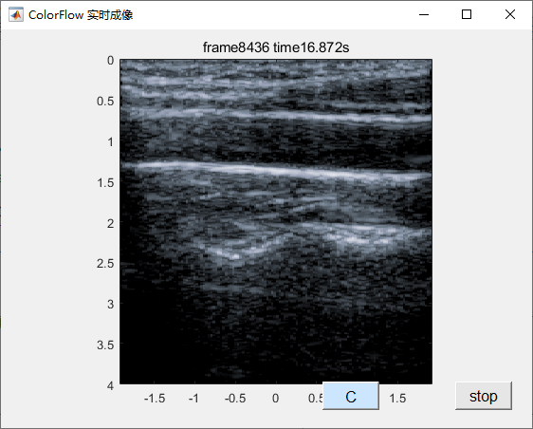
3、扫查到合适的B图后，点击【C】按钮进入Color模式，可查看到Color取样框：
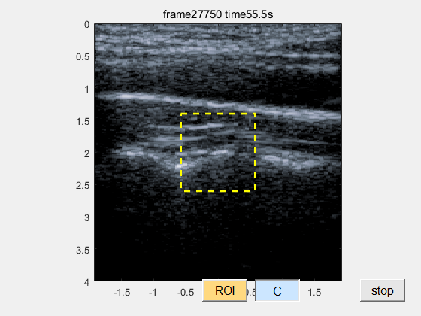
4、若取样框位置与血管位置不对应，点击【ROI】按钮，Color取样框由虚线变成实线可编辑状态，使用鼠标依据箭头显示可移动或改变取样框大小：
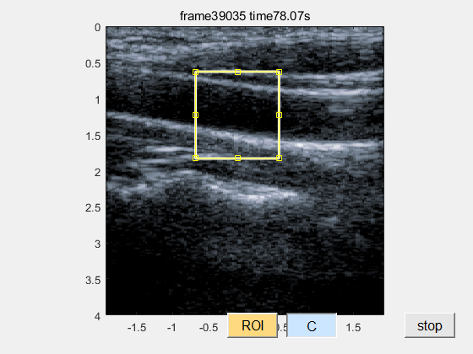
5、将取样框移动到合适位置和大小后，点击【ROI】按钮确定取样框位置，此时可查看到实时血流成像：
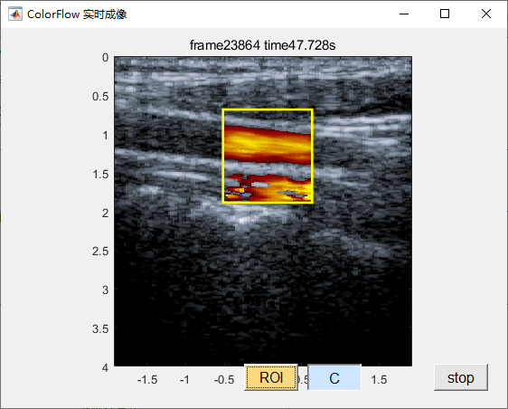
6、此时点击【ROI】按钮，退出血流，取样框进入编辑状态，可再次移动或改变取样框大小；点击【C】按钮退出Color模式。

